Ce formulaire est votre cahier des charges.

Il est indispensable pour lancer la création de votre site web vitrine professionnel, conformément aux termes de notre contrat de création et prestations web.

Il nous permet de recueillir toutes les informations nécessaires à la conception de votre site, de l'identité visuelle jusqu'aux informations légales.


Condition d'exécution rapide

Notre offre de création est basée sur une livraison rapide : 10 jours ouvrés à compter du lancement du projet.

Afin de respecter ce délai, veuillez noter que :
- Le projet démarre uniquement après la validation de votre dossier complet :
- Ce formulaire intégralement rempli
- Les pièces mentionnées au formulaire
- Le contrat de création et prestations web signé électroniquement
- L'encaissement de l'acompte par virement instantané wero
Ces opérations seront réalisées à la remise des documents suscités, lors du 1er rendez-vous qui sera le point de départ du projet :
- Votre compte Hostinger créé
- Votre abonnement Hotsinger souscrit (stockage, base de données, SSL etc..)
- Votre NDD (nom de domaine) acheté auprès d’Hostinger
- Accorder l’accès au compte Hostinger (partage de compte)
- La qualité du contenu fourni (textes, images, logo) est essentielle. Plus les informations sont précises, plus vite votre site sera en ligne.
L'ensemble des pièces demandées est rappelé à la fin du document.

PRESENTATION DES DIFFERENTES SECTIONS D’UN SITE WEB

Section 1 : en-tête de pages
3 pages (Accueil, TAF’ormation, actualité)
1 logo
Section 2 : accroche
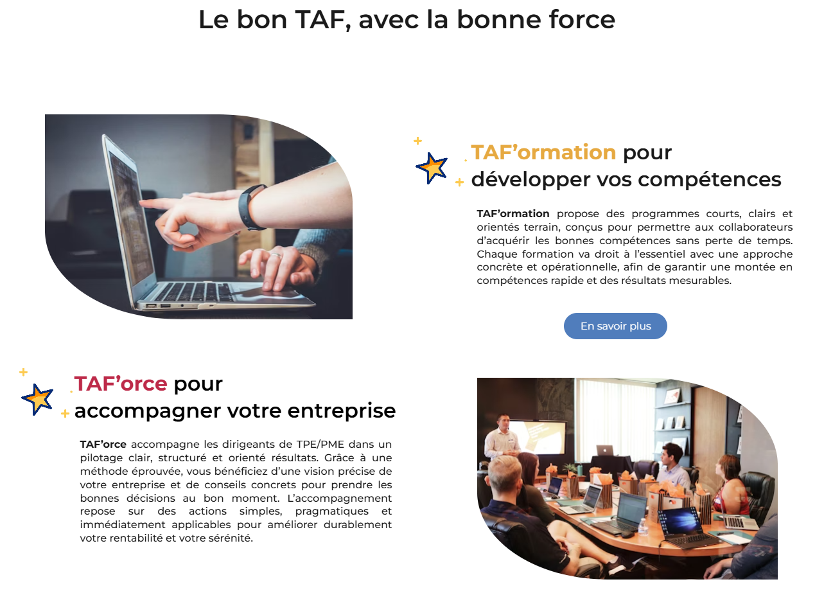
Section 3 : contenu détaillé & imagé

(Possibilité d’ajouter d’autres sections)
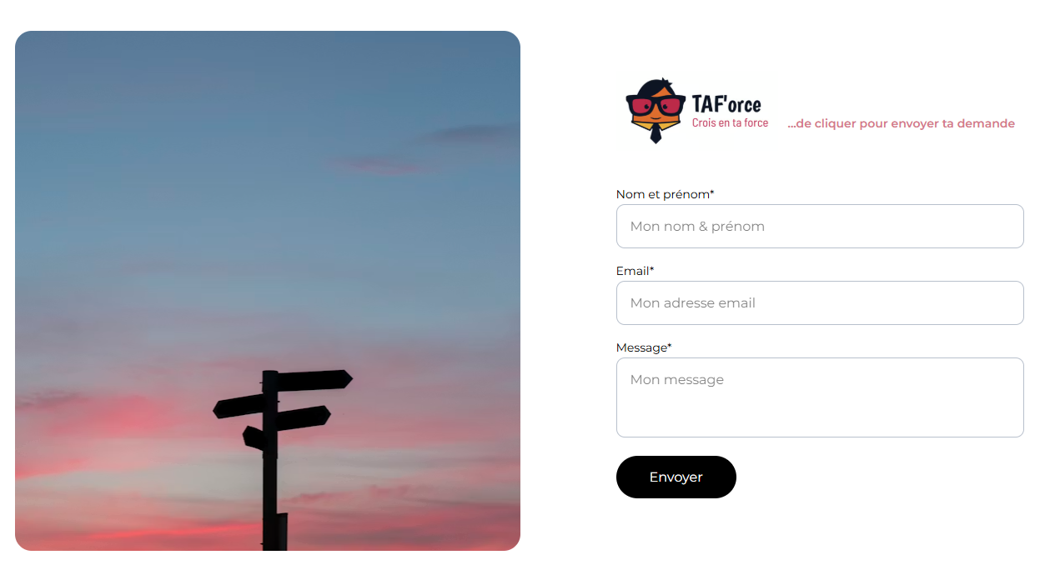
Section 4 : formulaire de contact
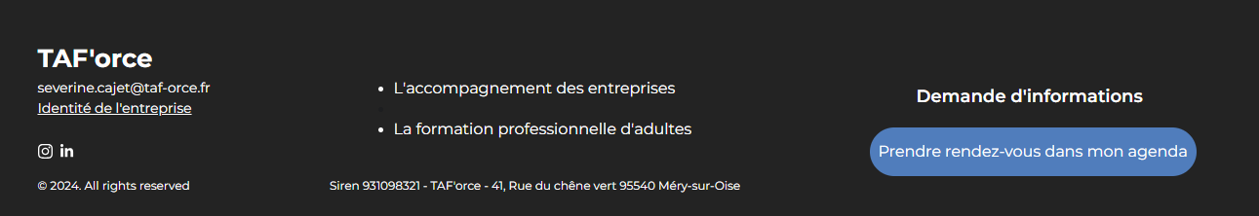
Section 5 : bas de page Siren, adresse, rappel des services


- VOTRE ENTREPRISE

Votre n° Siren Cliquez ou appuyez ici pour entrer du texte.

Votre raison sociale Cliquez ou appuyez ici pour entrer du texte.

Votre adresse postale Cliquez ou appuyez ici pour entrer du texte.

Votre nom et prénom Cliquez ou appuyez ici pour entrer du texte.

Votre adresse e-mail Cliquez ou appuyez ici pour entrer du texte.

Votre n° de téléphone Cliquez ou appuyez ici pour entrer du texte.

Si réception du public, vos horaires Cliquez ou appuyez ici pour entrer du texte.


- OBJECTIFS & STRATEGIE

Quel est votre public cible ? Cliquez ou appuyez ici pour entrer du texte.
Avez-vous une clientèle de particulier ? Choisissez un élément.

Comment voulez-vous être contacté ?
☐ Par téléphone
Préciser le numéro de téléphone Cliquez ou appuyez ici pour entrer du texte.

☐ Par mail
Préciser l’adresse mail Cliquez ou appuyez ici pour entrer du texte.
(Exemple : severine.cajet@taf-orce.fr)

☐ Choix du bouton de contact Choisissez un élément.
Selon le visuel ci-dessous
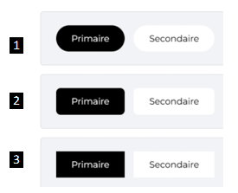

☐ Par formulaire de contact
Préciser votre adresse mail liée Cliquez ou appuyez ici pour entrer du texte.
Option « cases à cocher » (unique/multiples) Choisissez un élément.
Libellés des cases à cocher le cas échéant Cliquez ou appuyez ici pour entrer du texte.

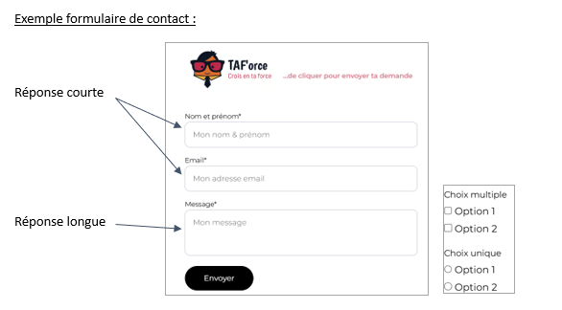

De quelles pages avez-vous besoin ?
Il s’agit de la section 1
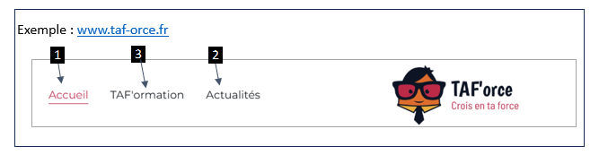

Votre réponse :

☐ Une seule page

☐ 2 pages : « Accueil » et « Actualités » Exemple .1. et 2.
« Actualités » correspond au blog lié au site web

☐ 3 pages ou plus Exemple .1. 2. 3.
Préciser les URL si déjà créées Cliquez ou appuyez ici pour entrer du texte.



- IDENTITE VISUELLE

Préparez votre logo
Le logo apparait en section 1 et au formulaire de contact par défaut
Exemple de graphisme gratuit https://www.vistaprint.fr/creation-logo

Quelles sont vos couleurs ? Cliquez ou appuyez ici pour entrer du texte.
Pour connaitre la référence couleur présente dans votre logo, insérer le dans Powerpoint :
Ecrire un texte à côté, et conserver votre sélection de ce champ texte .1.
Sélectionner « Accueil », « Couleur de police », « pipette »
Cliquer avec la pipette sur la zone colorée souhaitée du logo
Votre texte a pris la couleur du logo

Pour connaitre la référence de cette couleur :
Retourner sur « Accueil », « Couleur de police », rubrique « Personnalisées »
Noter le code « Hex » .2. ou RVB (au-dessus)

Exemple ici : #BD2949 pour la couleur rouge des lunettes

Quel est le choix de votre police ? Choisissez un élément.
Sélectionner d’après le visuel des polices page suivante
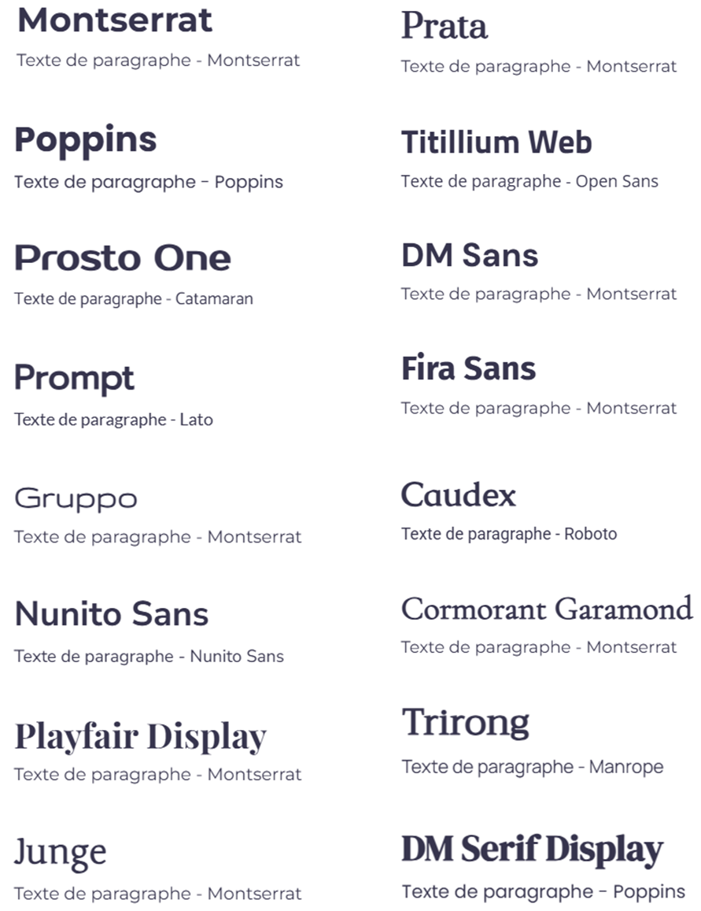
CHOIX DE POLICE


- LE CONTENU

Souhaitez-vous vous présenter ? exemple rubrique : « Qui sommes-nous ? »
Si oui, 2 possibilités :
Exemple 1 : ajouter une section
Exemple 2 : mettre un lien, pour téléchargement un PDF

Exemple 1 :
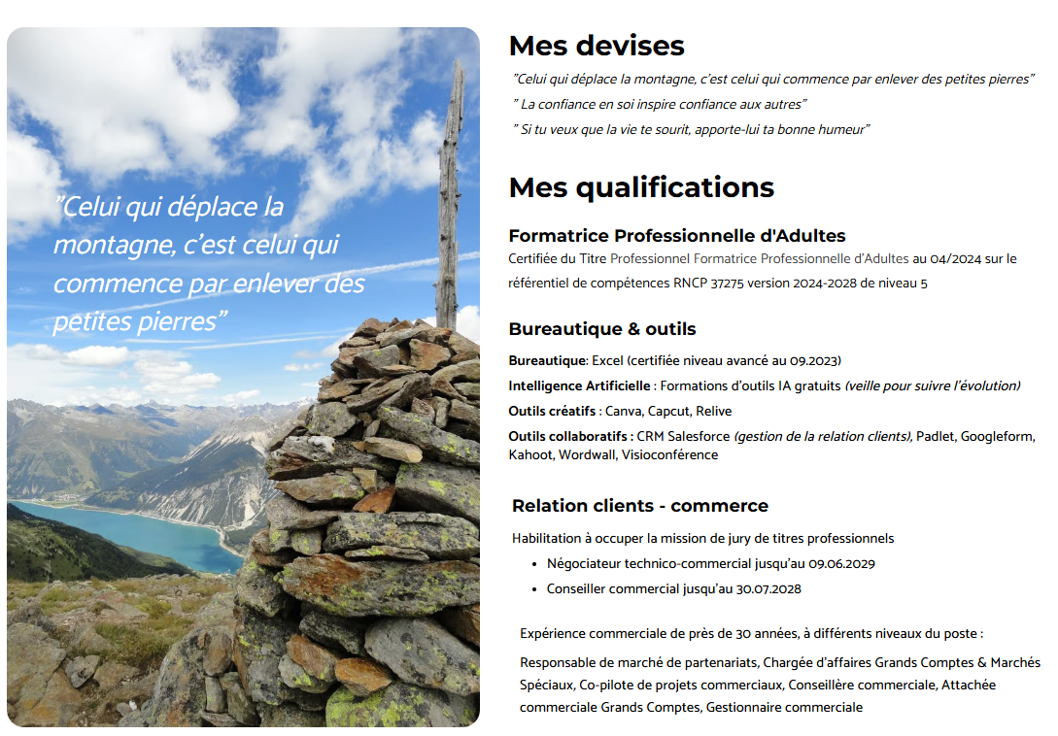

Exemple 2 en section 5 « Histoire de l’entreprise »
Lien vers un téléchargement PDF réalisé avec https://www.canva.com/



Votre choix : Choisissez un élément.

Si « oui dans une section », saisissez votre texte : Cliquez ou appuyez ici pour entrer du texte.
Si « oui, par un lien vers un PDF », transmettez votre document

Autres sections, préparer votre texte clé
Rédigez votre texte avec l’IA (ex : Chat GPT, Gemini), en indiquant « ton marketing, pour la création de mon site web etc… »

- Section 2, accroche
Titre avec 4 à 8 mots, et phrase d’accroche avec 10 à 20 mots
Exemple : Création de sites web professionnels
Je crée votre site clé en main, optimisé pour Google et adapté à votre budget

Saisissez votre accroche :
Cliquez ou appuyez ici pour entrer du texte.

- Section 3, contenu
Cliquez ou appuyez ici pour entrer du texte.

- Section 5, bas de page
Cliquez ou appuyez ici pour entrer du texte.

Avez-vous des images professionnelles ?
Choisissez un élément.
Si non, une bibliothèque d’images seront proposés sur la plateforme

Souhaitez-vous des images présentées sous forme de « Diaporama » ?
Les images défilent. Si oui, transmettez vos images marquées « Diaporama »
Choisissez un élément.

Avez-vous des vidéos professionnelles ?
Choisissez un élément.

Si oui, elles doivent être stockées sur le cloud (exemple : Google Drive)
« Partager » « tous les utilisateurs qui ont le lien »
Copier le lien ici : Cliquez ou appuyez ici pour entrer du texte.

Souhaitez-vous insérer un « témoignage » client ?
Choisissez un élément.

Si « oui, je saisis des témoignages client », saisissez le message
Cliquez ou appuyez ici pour entrer du texte.

Avez-vous déjà des avis Google ?
Souhaitez-vous les faire défiler sur votre site ? Choisissez un élément.
Pour cela, votre entreprise doit être créée sur Google.

Vous souhaitez ajouter une page blog ?
Souhaitez-vous intégrer un 1er article à la création du site web ?
Si oui, saisissez le texte Cliquez ou appuyez ici pour entrer du texte.

Exemple : Nous sommes ravis de vous accueillir sur ce blog, un espace créé pour partager des idées, des réflexions et des informations utiles. Ici, vous trouverez des articles variés, conçus pour inspirer, informer et susciter la curiosité.

L’objectif de ce blog est simple : offrir un contenu agréable et accessible à tous, qui puisse être lu facilement et enrichir vos connaissances sur différents sujets. Nous espérons que chaque visite vous apportera quelque chose de nouveau, qu’il s’agisse d’une idée intéressante, d’un conseil pratique ou simplement d’une lecture agréable.

Ce premier article marque le début de cette aventure, et nous avons hâte de partager avec vous de nouveaux contenus régulièrement. Merci de nous lire, et revenez bientôt pour découvrir nos prochains articles !

Souhaitez-vous connecter votre compte Instagram au site web pour vos publications ? Choisissez un élément.
Si oui, saisissez le lien de votre profil Cliquez ou appuyez ici pour entrer du texte.

Souhaitez-vous mentionner vos comptes Facebook, Instagram, X et LinkedIn ?
Choisissez un élément.

Si oui, saisissez les liens de vos profils Cliquez ou appuyez ici pour entrer du texte.

Souhaitez-vous connecter votre compte WhatsApp au site internet ?
En bas de page à droite, le logo apparait.
Lorsque le visiteur ouvrira WhatsApp depuis votre site web, un message s’affichera si vous le souhaitez (nécessite d’avoir un compte WhatsApp sur ce numéro)

Saisissez le message Cliquez ou appuyez ici pour entrer du texte.

Exemple :
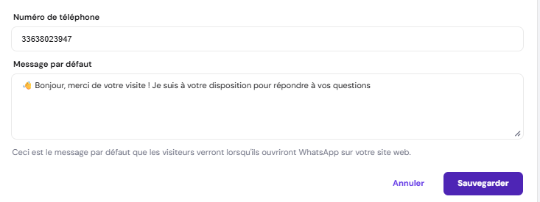

RAPPEL DES PIECES DU DOSSIER
CTRL + CLIC dans le commentaire pour envoyer le mail

☐ Le contrat de création et prestations Web signé électroniquement
☐ Ce formulaire de création de site web complété
☐ Votre logo
☐ Votre bio PDF (si souhaité)
☐ Vos images
☐ Vos images identifiées « Diaporama »
☐ L’acompte par virement instantané wero, mentionné à l’article 6.2 du contrat

